|  |
| --- |
| **ANALISIS KESALAHAN BERBAHASA PADA MEDIA**  **LUAR RUANG DI KABUPATEN ACEH UTARA** |

**Asnaini\***

Institut Agama Islam Negeri Lhokseumawe

[*asnainiasnaini014@gmail.com*](mailto:asnainiasnaini014@gmail.com)

|  |  |
| --- | --- |
|  | ABSTRACT |
| *Keywords:*  *Language errors, North Aceh, Outdoor media,* | *Language is one of the important roles in the communication process. When people communicate with each other using language, either spoken or written language. So that language errors in writing outdoor media aim to: 1). Explain the form of errors in Indonesian on outdoor media, 2). Errors in the use of foreign elements, and 3), errors in capitalizing people's names. This research is a qualitative descriptive study with writing samples on external media in North Aceh District. So the sampling technique used is purposive technique. And the data collection technique used is recording/photographing, observing and recording. According to the results of data collection carried out by researchers, researchers found language errors in outdoor media writing in North Aceh, found 12 language errors found on banner boards, as well as writing at traders' places, on the side of the road, in places of prayer and there were words not in accordance with KBBI namely 1. Errors in writing capital letters (KUPIE, Cake Shop, AlQuran) 2. Errors in writing italics (mek up, cucoe, assalamu'alaikum warahmatullaahi wabarakaatuh, jeans) 3. Errors in writing punctuation marks (CAREFUL!, SORRY) 4 .Error in writing prepositions (Here, for sale) 5.Speech errors with affixes (For Rent) 6.Speech errors in standard words (FRIDAY,MASJID). The writing error was caused by choosing a word not in accordance with KBBI.* |
|  | **ABSTRAK** |
| *Kata Kunci:*  Aceh Utara  Kesalahan berbahasa,  Media luar ruang,  C:\Users\IKIP\Pictures\CC_BY-SA_3.0.png | Bahasa ialah salah satu peran penting dalam proses komunikasi baik secara lisan ataupun tertulis. Sehingga kesalahan berbahasa pada penulisan media luar ruang yang tujuanya untuk: 1). Menerangkan bentuk kesalahan berbahasa Indonesia pada media luar ruang, 2). Kesalahan penggunaan unsur asing, dan 3), kesalahan penulisan huruf kapital nama orang, Peneliti ini menggunakan deskriptif kualitatif dengan cuplikan penulisan media luar luar di Kabupaten Aceh Utara. Sehingga teknik sampling yang dipakai dalam teknik purposip dan teknik penggumpulan data yang dipakai ialah rekam/foto, simak serta tulis. Menurut hasil dokumentasi data yang dibuat oleh penelaah, penelaah mendapatkan kesalahan berbahasa pada tulisan media luar ruang di Aceh Utara didapatkan 12 kesalahan berbahasa didapatkan pada papan spanduk, serta penulisan di tempat pedagang, di pinggir jln, di tempat shalat dan terdapat kata tidak sesuai dengan KBBI yaitu 1. Kesalahan penulisan huruf kapital (KUPIE, Cake Shop, AlQuran) 2. Kesalahan penulisan huruf miring (*mek up, cucoe*, *assalamu’alaikum warahmatullaahi wabarakaatuh, jeans*) 3. Kesalahan penulisan tanda baca (HATI-HATI!, MAAF) 4. Kesalahan penulisan kata depan (Di sini, Dijual) 5. Kesalahan penulisan kata berimbuhan (Disewakan) 6. Kesalahan penulisan kata baku (JUMAT,MASJID). Kesalahan penulisan tersebut di sebabkan memilih kata tidak sesuai dengan KBBI |
| ARTICLE HISTORY  *Received: 2-4-2019*  *Accepted: 3-6-2019* | © 2019 Asnaini  Under The License CC-BY SA 4.0  CONTACT: 🖂asnainiasnaini014@gmail.comC:\Users\IKIP\Pictures\1200px-DOI_logo.svg.png  Link DOI |

**PENDAHULUAN**

Perkembangan zaman saat ini tidak hanya dalam hal teknologi, biologi, rekayasa, dan ekonomi, namun bahasa juga salah satu bidang yang terkena dampak parah perubahan bahasa. Salah satu negera yang terdampak perubahan bahasa ialah Indonesia.

Saat ini, masyarakat Indonesia cenderung lebih memilih menggunakan bahasa asing ataupun bahasa campuran dalam kesehariannya. Jelas, hal ini cukup memperparah dan mempercepat lapuknya bahasa sebuah negara. Tidak hanya bahasa asing, masyarakat kerapkali menggunakan bahasa Indonesia yang tidak sesuai kaidah kebahasaan, bahasa tidak baku, dan bahasa adopsi, bahkan salah kaprah makna tanpa tahu arti yang sebenarnya. Masalah ini bisa dilihat dari praktis dengan mencampuradukan pemakaian bahasa dan hanya memerlukan pemakaian bahasa luar negeri ketika berbicara setiap hari.

Berdasarkan Setyawati dan M. Rohmadi (2010:15) ialah pemakaian bahasa baik secara lisan maupun tertulis yang menyempal dari ciri-ciri penentu berkomunikasi atau menyimpang dan norma masyarakat dan menyimpang dari berbagai kaidah tata bahasa Indonesia dan kosakata bahasa yang mempunyai pengertian yang beragam. Selain itu, kesalahan berbahasa Indonesia disebabkan juga oleh pengaruh dari bahasa pertama sehingga masyarakat salah mengujarkannya dalam bahasa Indonesia (Ariyanti, 2019:14).

Corder (1985:1-35) yang menggunakan tiga kosakata untuk mengatasi kekeliruan berbahasa, yakni: 1) Lapses ialah kekeliruan bahasa oleh pengujar berubah aturan demi membuktikan suatu awal semata ujaran pada kalimat berakhir.

Ketika bertutur tulisan, macam kesalahan ini diistilahkan dalam bahasa Inggris kekeliruan ini terjadi sebab tidak pasti dan tidak dilihat oleh pengujar 2) Kesalahan merupakan kekeliruan bahasa oleh pengujar menyalahkan (KBBI) dalam bahasa inggris 3) *Mistake* ialah kekeliruan bahasa alhasil pengujar tidak tepat dalam menggunakan kata maupun pernyataan agar situasi nya lebih efektif. Pengkaji hendak mengutarakan mengenai ejaan yang sesuai dalam teknik interaksi penulisan lewat spanduk di Aceh Utara. Dari benda yang berformat dominanyang ada di lokasi terbuka contohnya di tepi jalan, di tempat yang ramai maupun di area terbatas lainya, minsalnya di pinggir jalan, di pusat keramaian, di taman atau tempat-tempat yang lainya, seperti di dalam bus kota, gedung, pagar, tembok dan lain-lainya.

Menurut Ghifary (2014:32-33) terdapat tempat penelitian, di Kabupaten Aceh Utara berdasarkan hasilnya yang memiliki kesalahan dalam spanduk maupun poster, sehingga peneliti ingin melaksanakan pengujian di Aceh Utara terkait kesalahan berbahasa pada media luar ruang. Media luar ruang adalah media yang berukuran besar dipasang di tempat-tempat terbuka, seperti pinggir jalan, pusat keramaian, atau tempat-tempat khusus lainnya (Tjiptono dalam Hasanudin, 2017: 118). Media luar ruang merupakan objek yang mudah didapatkan jika dibandingkan dengan media elektronik. Berdasarkan penjelasan ini permasalahanya antara lain: (1) kesalahan jenis kekeliruan bahasa Indonesia pada tulisan spanduk di Kabupaten Aceh Utara (2) memiliki gambaran kekeliruan pemakaian tidak asing dalam pencatatan media luar ruang di Aceh Utara dan lain-lain.

**METODE PENELITIAN**

Peneliti ini dikerjakan di Kabupaten Aceh Utara. Penelitian ini menggunakan tipe penelitian deskriptif kualitatif. Mengutip pendapat Zellatifanny dan Bambang Mujianto (2018: 84) penelitian deskriptif adalah penelitian untuk mengumpulkan informasi tentang status suatu gejala pada penelitian, sedangkan kualitatif adalah penelitian yang tidak mengadakan perhitungan, tetapi lebih memprioritaskan pada mutu, kualitas, isi ataupun bobot data dan bukti penelitian (Santosa, 2015: 19).

Data dan sumber data yang akan digunakan pada peneliti yaitu dokumen yang berbentuk huruf, tanda baca, singkatan, ankronim serta tidak asing pada media luar ruang di Aceh Utara yang terdapat kesalahan tulisan sehingga teknik pengumpulan data menggunakan foto, simak dan catat agar bisa menganalisis data dengan beberapa kesalahan. Validasi data dengan memakai teknik tringulasi sumber yang didefinisikan sebagai pengujian data dari berbaga sumber objek yang akan diambil datanya (Alfansyur dan Mariyani, 2020: 4), sehingga data dianalisis melalui analisis interaktif yang terdiri dari empat tahap seperti pengumpulan data, reduksi data, penyajian data, reduksi data, dan penarikan simpulan atau pengungkit.

**HASIL PENELITIAN DAN PEMBAHASAN**

Berdasarkan data yang ditemukan pada lokasi penelitian yaitu Aceh Utara, peneliti menemukan kesalahan berbahasa pada media luar ruang, meliputi kesalahan huruf kapital, huruf miring, tanda baca, kata depan, dan kesalahan bahasa baku. Berikut peneliti paparkan analisisnya.

1. **Kesalahan Penggunaan Huruf Kapital**

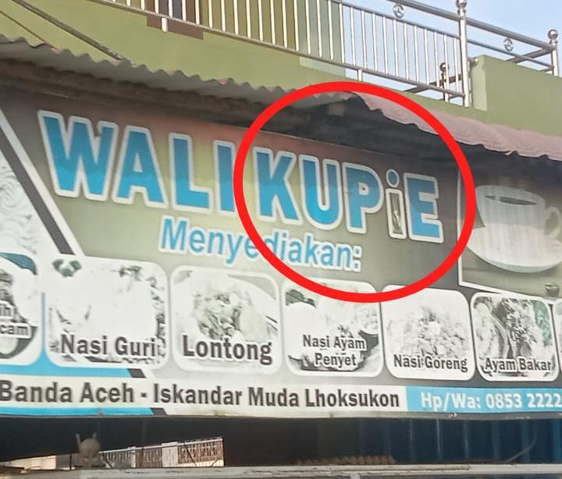

**Gambar: 1. Kesalahan bahasa pada spanduk warung makanan**

Pada gambar yang ada diatas terdapat kesalahan dalam penulisan huruf kapital yakni, pada huruf /i/. Huruf kapital adalah huruf abjad yang ukurannya lebih besar daripada huruf lain yang digunakan pada awal kalimat, nama orang, agama, tempat, dan lainya (Purnamasari dkk, 2019:15). Data tersebut Seharusnya diperbaiki dengan huruf /i/ yang dibesarkan atau dikapitalkan sama dengan kata sebelumnya yaitu *WALI KUPIE*.

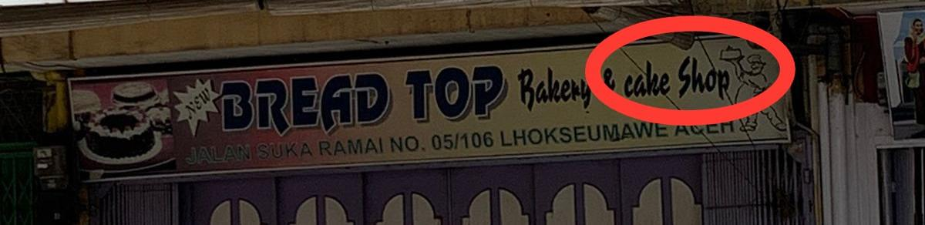

**Gambar: 2. Kesalahan bahasa pada spanduk penjual kue**

Pada gambar yang ada diatas terdapat kesalahan penulisan huruf kapital, seharusnya pada awal kata *cake* menggunakan huruf kapital sebab mengikuti huruf pertama pada *Bakery.*

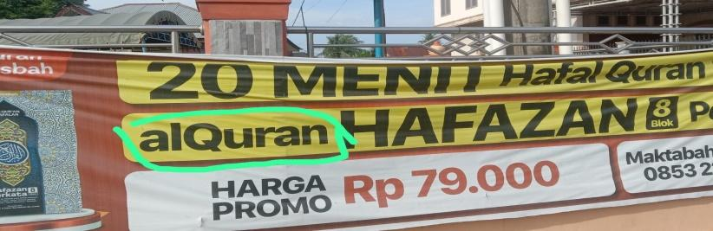

**Gambar: 3. Kesalahan bahasa pada spanduk lomba hafal ALQuran**

Pada gambar yang ada diatas terdapat kesalahan dalam penulisan kata *alQuran* seharusnya diawali dengan huruf kapital. Seperti yang terdapat dalam buku *PUEBI* tentang penulisan huruf kapital yang terdapat pada poin kelima yaitu, huruf kapital digunakan menjadi huruf pertama dalam kata atau ungkapan yang berkaitan dengan nama agama, kitab suci, dan Tuhan, tertera sebutan dan kata ganti untuk Tuhan. Jadi, penulisan yang benar ialah AlQuran.

1. **Kesalahan Penulisan Huruf Miring**

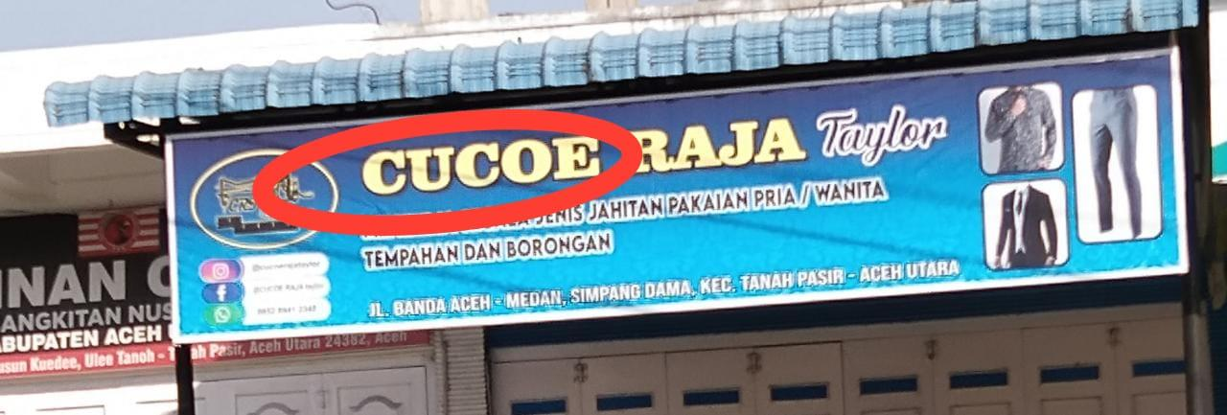

**Gambar: 1 Kesalahan penulisan pada spanduk toko baju**

Pada gambar di atas terdapat kesalahan penulisan pada kata cucoe seharusnya kata cucoe ditulis miring karena kata tersebut merupakan ungkapan dalam bahasa daerah. Mengutip Winata (2019: 118) huruf miring berfungsi sebagai penanda judul buku atau majalah dalam daftar pustaka serta dipakai dalam penulisan istilah asing dan ungkapan bahasa daerah.

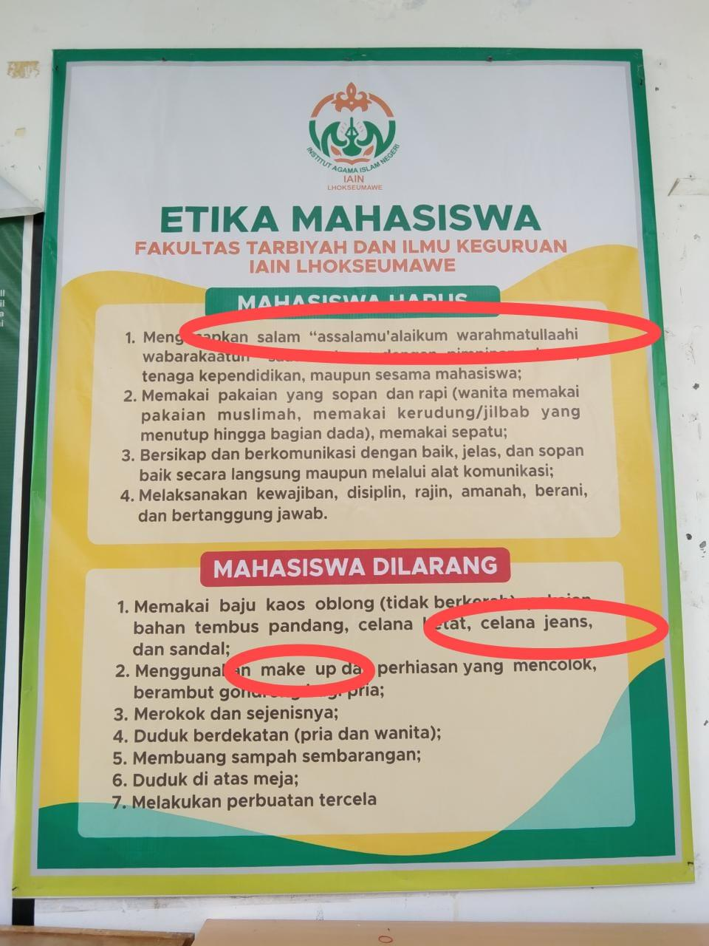

**Gambar: 2 Kesalahan penulisan pada spanduk di kampus**

Pada gambar spanduk yang ada diatas terdapat kesalahan penulisan huruf miring pada kata make up seharusnya penulisan kata tersebut dimiringkan kerena merupakan ungkapan dalam bahasa asing. Jadi, penulisan yang benar adalah *make up,* selanjutnya kata assalamu’alaikum warahmatullaahi wabarakaatuh seharusnya kata tersebut ditulis miring karena kata assalamu’alaikum warahmatullaahi wabarakaatuh merupakan ungkapan dalam bahasa asing. Jadi, penulisan yang benar pada kata tersebut adalah *assalamu’alaikum warahmatullaahi wabarakaatuh*, dan kesalahan penulisan pada kata jeans seharusnya kata tersebut ditulis miring karena kata jeans merupakan ungkapan dalam bahasa asing. Jadi, penulisan yang benar pada kata tersebut adalah *jeans*.

1. **Kesalahan Penulisan Tanda Baca**

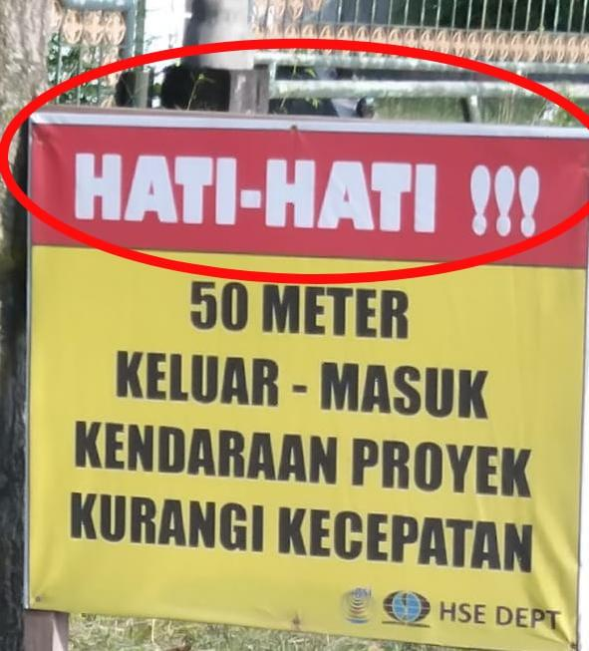

**Gambar: 1 Kesalahan penulisan tanda baca pada spanduk keselamatan di jalan**

Pada gambar yang ada diatas terdapat kesalahan penggunaan tanda baca pada kata HATI-HATI !!! yaitu penggunaan tanda seru (!) yang yang berlebihan, seharusnya pada kata HATI-HATI !!! hanya menggunakan satu tanda seru. Karena pemakain tanda seru yang berlebihan tidak dianjurkan dalam penulisan bahasa Indonesia. Jadi penulisan yang benar pada kata tersebut adalah HATI-HATI !.

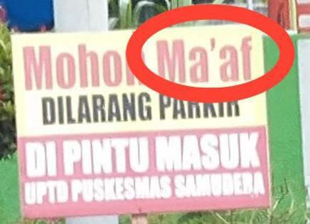

**Gambar: 2 Kesalahan penulisan tanda baca pada spanduk larangan parkir**

Pada spanduk yang ada diatas terdapat kesalahan penulisan pada kata ma’af seharusnya pada kata tersebut tidak menggunakan tanda baca peyingkat atau apostrof karena kata penyingkat atau apostrof dipakai untuk memastikan penghapusan pengalan kata atau bagian angka tahun pada ujikonteks tertentu.

1. **Kesalahan Penulisan Kata Depan**

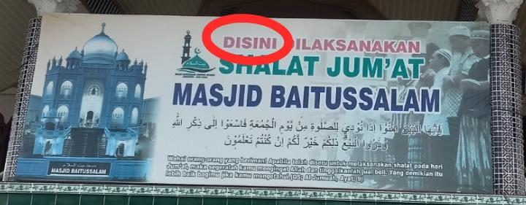

**Gambar: 1 Kesalahan penulisan kata depan pada spanduk Masjid**

Pada data tersbut terdapat kesalahan penulisan kata depan pada kata *disini* seharusnya kata tersebut dituliskan secara terpisah dengan kata yang menggikutinya dengan demikian penulisan yang tepat ialah *di sini.*

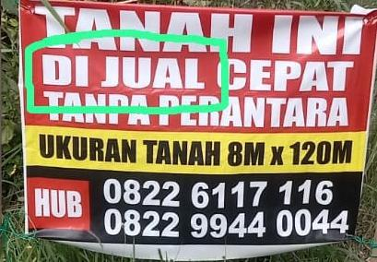

**Gambar: 2 Kesalahan penulisan kata depan pada spanduk jual beli tanah**

Pada data tersebut ditemukan kesalahan penulisan kata depan, pada kata *di jual* seharusnya kata tersebut dituliskan serangkai dengan kata yang menyertainya maka dari itu penulisan yang tepat pada data di atas adalah *dijual.*

1. **Kesalahan Penulisan Kata Berimbuhan**



**Gambar: 1 Kesalahan penulisan pada kata berimbuhan pada spanduk rumah sewa**

Pada data tersebut terdapat kesalahan, pada penulisan imbuhan konfiks (awal dan akhir) pada kata *di sewakan*, seharusnya kata tersebut dituliskan serangkai dengan kata yang menyertainya. Jadi, penulisan yang benar pada kata tersebut ialah *disewakan.*

1. **Kesalahan Penulisan Kata Baku**

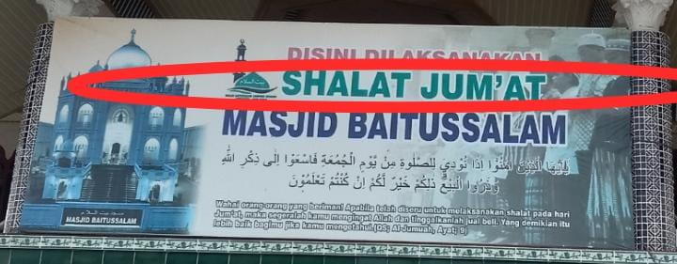

**Gambar: 1 Kesalahan Penulisan Kata Baku pada spanduk di Masjid**

Pada data tersebut terdapat kesalahan penulisan kata tidak baku pada kata *SHALAT* dan *JUM’AT*, sebenarnya pada kata tersebut ditulis sinkron dengan kaidah bahasa Indonesia. jadi, penulisan yang benar pada kata *shalat* yaitu salat, sedangkan penulisan yang benar pada kata *jum’at* yaitu *jumat.*

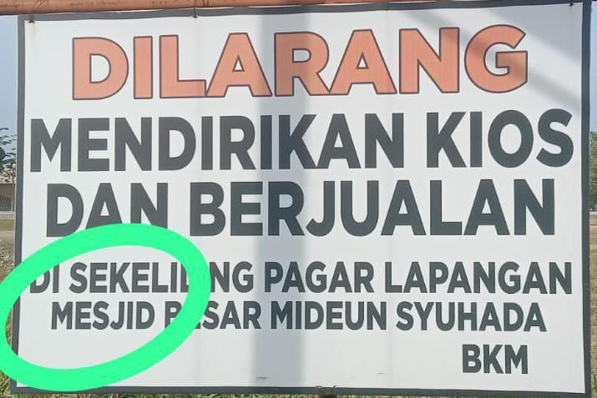

**Gambar: 2 Kesalahan Penulisan Kata Baku pada spanduk larangan**

Pada data tersebut ditemukan kesalahan penyusunan kata tidak baku pada kata *MESJID* semestinya pada kata berikut ditulis sesuai dengan kaidah bahasa Indonesia. Jadi, penulisan yang benar pada kata *mesjid* ialah *masjid.*

**SIMPULAN**

Berdasarkan hasil yang telah dikerjakan maka dapat disimpulkan bahwa bagian kebahasaan yang sering ada dalam media luar ruang ialah lisan atau bahasa tertulis. Sehingga kesalahan berbahasa pada penulisan media luar ruang ini tujuanya adalah: 1). Menerangkan macam-macam kesalahan bahasa Indonesia pada media luar ruang, 2). Kesalahan kegunaan bagian-bagian asing, serta 3), kesalahan penulisan huruf kapital nama orang. Menurut hasil pengumpulan data yang dibuat oleh penelaah, penelaah mendapatkan kesalahan kaidah pada tulisan media luar ruang di Aceh Utara didapatkan 12 kesalahan berbahasa didapatkan pada papan spanduk, serta penulisan di tempat pedagang, di pinggir jln, di tempat shalat dan terdapat kata tidak sesuai dengan KBBI yaitu 1. Kesalahan pencatatan huruf kapital (KUPIE, Cake Shop, AlQuran) 2. Kesalahan penulisan huruf miring (*mek up, cucoe*, *assalamu’alaikum warahmatullaahi wabarakaatuh, jeans*) 3. Kesalahan penulisantanda baca (HATI-HATI!, MAAF) 4. Kesalahan penulisan kata depan (Di sini, Dijual) 5. Kesalahan penulisan kata berimbuhan (Disewakan) 6. Kesalahan penulisan kata baku (JUMAT,MASJID). Kesalahan penulisan tertera di sebabkan memilih kata tidak sinkron dengan KBBI.

**REFERENSI**

Alfansyur, Andarusni dkk. (2020). ”Seni Mengelola Data: Penerapan Triangulasi Teknik, Sumber, dan Waktu pada Penelitian Pendidikan Sosial”. *Jurnal Historis.* Vol 5, no 2, hlm 146-150.

Ariyanti, (2019). “Analisis Kesalahan Penggunaan Huruf Kapital, Tanda Baca, dan penulisan Kata pada Koran Mercusuar”. *Jurnal Bahasa dan Sastra.* Vol 4, no 4, hlm 12-28.

Corder, S.P. (1982). *Error analysis and interlangue, Oxford*: Oxford University Press.

Ghifary, (2014). Efektifitas Penggunaan Media Iklan Baliho dalam Mensosialisasikan Bahaya Kebakaran di Kebakaran di Kota Samarinda. *eJurnoul Ilmu Komunikasi.* 2 (3): 26-39.

Hasanudin, Cahyo. (2017). “Analisis Kesalahan Berbahasa pada Penulisan Media Luar Ruang di Kabupaten Bojonegoro”. *Jurnal Pendidikan Bahasa dan Sastra.* Vol 17, no 1, hlm 117-126.

Purnamasari, Ana Mariana dkk. (2019). “Analisis Penggunaan Huruf Kapital dan Tanda Baca pada Paragraf Deskriptif Siswa Kelas 4 SDN Binong II Kabupaten Tangerang”. *Indonesian Journal of Elementary Education.* Vol 1, no 1, hlm 13-23.

Setyawati, N. dan M. Rohmadi. (2010). *Analisis Kesalahan Berbahasa Indonesia: Teori dan Praktik*. Surakarta: Yuma Pustaka

Santosa, Puji. 2015. *Metodologi Penelitian Sastra.* Yogyakarta: Azzagrafika.

Winata, Nana Triana. (2019). “Analisis kesalahan Bahasa Indonesia dalam Media Massa Daring *(DETIKCOM)*”. *Jurnal BAHTERA INDONESIA.* volume 4, no 2, hlm 115-121.

Zellatifanny, Cut Medika dan Bambang Mudjiyanto. 2018. “Tipe Penelitian Deskriptif dalam Ilmu Komunikasi”. *Jurnal Diakom.* Volume 1. Nomor 2. Hlm. 83-90.